BAB III

ANALISIS

Bab ini berisi penjelasan tentang analisis dari konsep umum pembangunan perangkat lunak secara manual dan Continuous Integration. Analisis dilakukan untuk menunjukkan perbedaan konsep antara pembangunan perangkat lunak secara manual dan Continuous Integration.
Konsep umum pembangunan perangkat lunak secara manual mencakup strategi dari penyimpanan versi, pengujian kode program, dan pengeksekusian build. Sedangkan konsep dari pembangunan perangkat lunak dengan Continuous Integration mencakup strategi dari version control system, automated testing, automated build, dan praktik Continuous Integration.

- Konsep umum pembangunan perangkat lunak secara manual

- Strategi penyimpanan versi

- Strategi pengujian kode program

- Strategi pengeksekusian build

- Konsep pembangunan perangkat lunak dengan continuous integration

- Strategi version control system
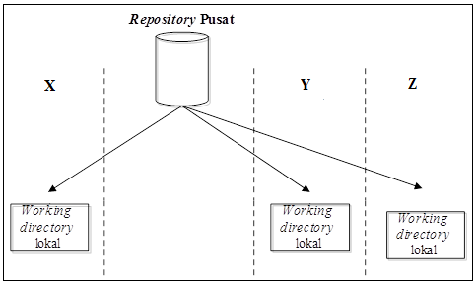
Gambar NN. Konsep Version Control System tersentralisasi
- Strategi automated testing

- Strategi automated build

- Strategi praktik continuous integration

